# Manual de la cámara profesional para videconferencias PUS-U210

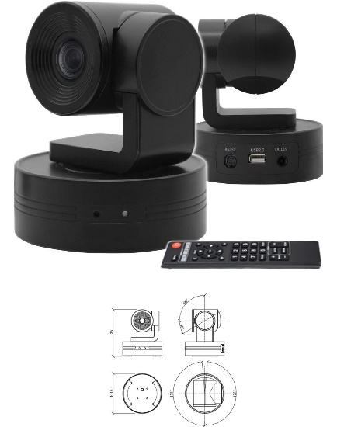

## Introducción

La PUS-U210 es una cámara profesional para entornos de videconferencia y aulas dedicadas a las clases híbridas y a distancia.

Cuenta con movimientos motorizados de paneo (giro sobre la “cintura”), cabeceo (“arriba y abajo”) y zoom.

El sensor de imagen ([Exmor](https://es.wikipedia.org/wiki/Exmor)) es de alta sensibilidad, bajo ruido y muy buena fidelidad cromática. Está acompañado por una óptica de alta calidad, con la que se pueden hacer tomas generales y de mucho acercamiento con su rango de zoom de 1 a 10 X.

El sistema electrónico integrado es capaz de lllevar a cabo procesamientos complejos sobre la captura de imágenes, tales como foco, exposición y balance de blanco automáticos, reducción de ruido en dominios espaciales y temporales, manejo de condiciones de iluminación poco favorables, etc. También se encarga de memorizar las preferencias del usuario (incluidos ángulos y zoom de tomas) y manejar la comunicación con una PC a la que pasa sus filmaciones a través de un puerto USB.

Los usuarios avanzados pueden tomar ventaja de los protocolos de comando integrados VISCA y Pelco, comunicándose con la cámara tanto a través de su puerto dedicado RS232c como de un puerto COM virtual integrado en su hub USB interno.

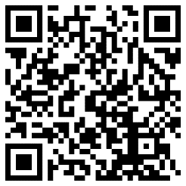Recomendamos revisar nuestra playlist de audiovisuales en **__________** para conocer en profundidad todas las funciones y configuración de este dispositivo

## Contenido del embalaje

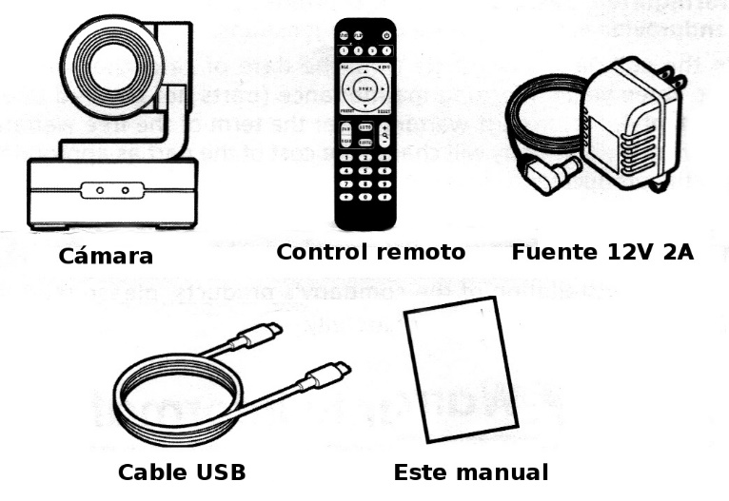

## Control Remoto

1. 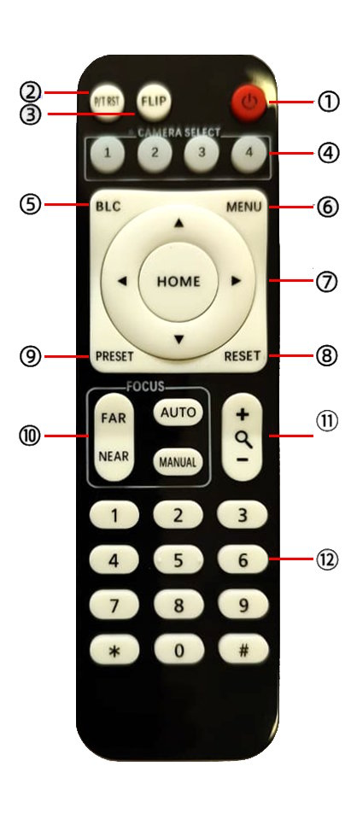Encendido/Apagado
2. Reset y verificación inicial
3. Espejado
4. Elije a qué cámara controlar. Este control puede manejar hasta 4 cámaras distintas, numeradas del 1 a 4.
5. Compensar fondos demasiado iluminados
6. Menú
7. Regreso a las coordenadas PTZ iniciales
8. Esta tecla y a continuación un número entre 1 y 9 memorizan las coordenadas de paneo, cabeceo y zoom actuales
9. Idem 8
10. Foco:
    1. Automático (por defecto)
    2. Manual: acomodar enfoque con Far/Near (más allá/más acá)
11. Zoom + y –
12. Tocando alguna de las teclas entre 1 y 9 se vuelve a las condiciones de enfoque memorizadas

## Identificación de partes

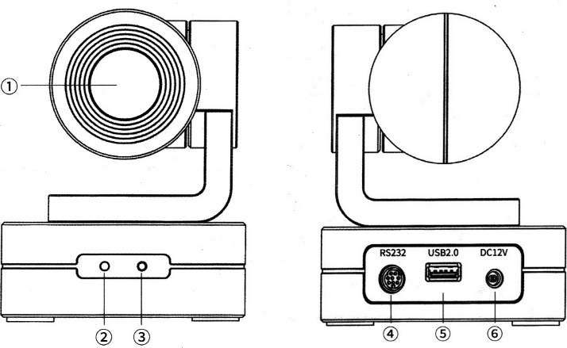

1. Lente objetivo con zoom 1 a 10X
2. Receptor Infrarrojo
3. Indicador de estado
4. Puerto RS232
5. Puerto USB 2.0
6. Entrada 12 V 2 A

## Parámetros de la cámara

* Sensor [Exmor](https://es.wikipedia.org/wiki/Exmor) CMOS 1/2,8”, 2,7 Mpixel
* Angulo horizontal con zoom al mínimo: 72º
* Iluminación mínima: 0,1 Lux con F=1,8

## Parámetros del domo

* Alimentación: 12 V
* Potencia: 12 W
* Paneo: -178 a +178º
* Cabeceo: -30 a +90º
* Zoom 1 a 10 X
* Montaje: apoyado o colgado en pared o techo
* 9 coordenadas PTZ programables desde el control remoto
* 255 coordenadas PTZ programables por el puerto serial

## Parámetros de comunicación RS232

* 2400/4800/9600/19200/38400 baud
* Protocolos: VISCA/Pelco D/Pelco P
* Dirección configurable por menú: 1 a 255
* Pinout:

1. 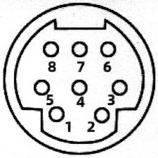DTR
2. DSR
3. TXD
4. Masa
5. RXD
6. Masa
7. IR OUT
8. N/C

## Precauciones

* Respete los estándares de seguridad eléctrica de su país.
* La cámara no tiene una llave de corte de alimentación, siempre estará encendida o en stand by. Para cortar completamente su alimentación, desenchufe la fuente de su tomacorrientes.
* Los cables de datos (USB y eventualmente RS232) no deben mezclarse en cajas o cañerías con los de suministro eléctrico.
* Este equipo incluye mecanismos y ópticas de precisión, no lo golpee ni someta a vibraciones. Tampoco lo moje ni deje en lugares muy húmedos, polvorientos o ambientes corrosivos. No lo desarme.
* Deje espacio libre a su alrededor y no obstaculice sus movimientos.
* No apunte la cámara directamente al sol, o la dejará ciega.

## Resolución de problemas

### De la imagen

* ¿Está conectada la alimentación de la cámara? ¿Ha encendido la cámara desde el control remoto? El LED debe estar encendido en color verde, sin parpadear. Si está apagada, el led estará fijo en Rojo. Si está conectado el USB pero no la alimentación, el LED parpadeará.
* ¿Está bien enchufado el cable USB en ambos extremos?
* ¿Está activa alguna restricción de privacidad de Windows o su antivirus?
* ¿No se ve con la nitidez esperada? ¿Coincide la resolución de su software con la de la cámara (1920 x 1080)?
* ¿Tiene problemas de ancho de banda?
* ¿Probó la vista “cruda” de la señal usando el programa *Cámara* que forma parte del Windows?

### Del control

* ¿Tiene pilas el control remoto?
* ¿Ha tocado algún botón de la zona *Camera select* del control? La dirección de la cámara (1 por defecto) debe coincidir con la indicada por última vez al control.
* Si usa el RS232: ¿coinciden la velocidad de transmisión, paridad y protocolo de su software conla configuración dada a la cámara a través de su menú?